Міністерство освіти і науки України

Національний університет «Львівська політехніка»

Кафедра систем штучного інтелекту



**Звіт**

про виконання

**Лабораторних та практичних робіт № 7**

***з дисципліни:*** «Мови та парадигми програмування»

***з розділу***: «Розрахункова робота по дисципліні»

***Виконав:***

студент групи ШІ-11

Корольчук Дмитро

# **Тема роботи:**

Розрахункова робота по дисципліні

# **Мета роботи:**

Виконати завдання з VNS файлу відповідно до варіанту

# **Виконання роботи:**

## **1. Опрацювання завдання та вимог до програм та середовища:**

Завдання №1 VNS Practice Work - Task 1

* Варіант завдання 12
* Написати програму, яка обраховує вираз у завданні

Завдання №2 VNS Practice Work - Task 2

* Варіант завдання 14
* Розробити алгоритм, що розгалужується для розв’язання задачі номер якої відповідає порядковому номеру студента в журналі викладача

Завдання №3 VNS Practice Work - Task 3

* Варіант завдання 11
* Обчислення вартості поїздки на автомобілі на дачу (туди і назад). Початковими даними є: відстань до дачі (км); кількість бензину, яка споживає автомобіль на 100 км пробігу; ціна одного літра бензину.

Завдання №4 VNS Practice Work - Task 4

* Варіант завдання 9
* Написати програму, яка виводить таблицю ступенів двійки від нульової до десятої.

## **2. Дизайн та планована оцінка часу виконання завдань:**

Програма №1 VNS Practice Work - Task 1

* Блок-схема

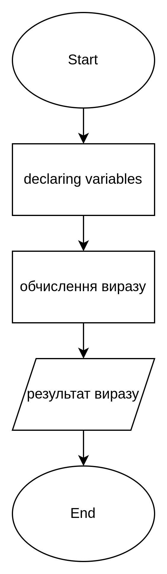

*Figure 1. Блок-схема програма 1*

* Планований час на реалізацію 5 хв

Програма №2 VNS Practice Work - Task 2

* Блок-схема

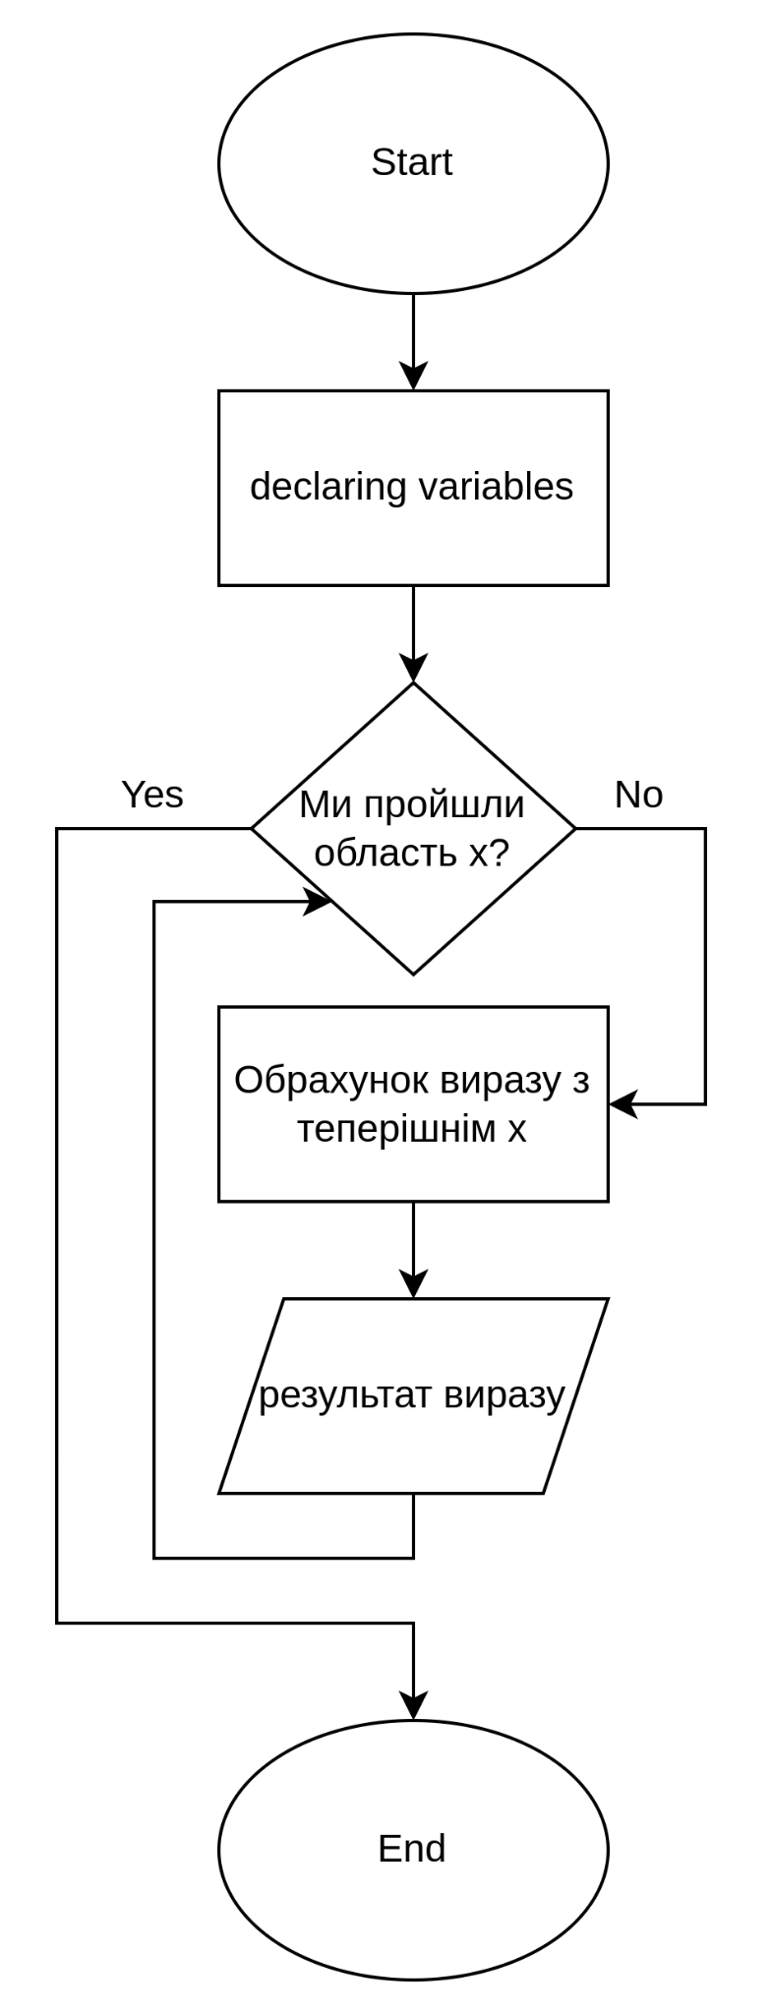

*Figure 2. Блок-схема програма 2*

* Планований час на реалізацію 10 хв

Програма №3 VNS Practice Work - Task 3

* Блок-схема

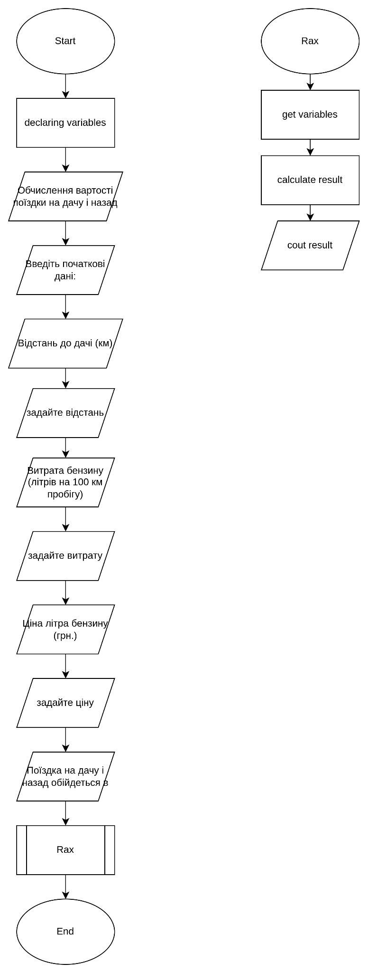

*Figure 3. Блок-схема програма 3*

* Планований час на реалізацію 10 хв

Програма №4 VNS Practice Work - Task 4

* Блок-схема

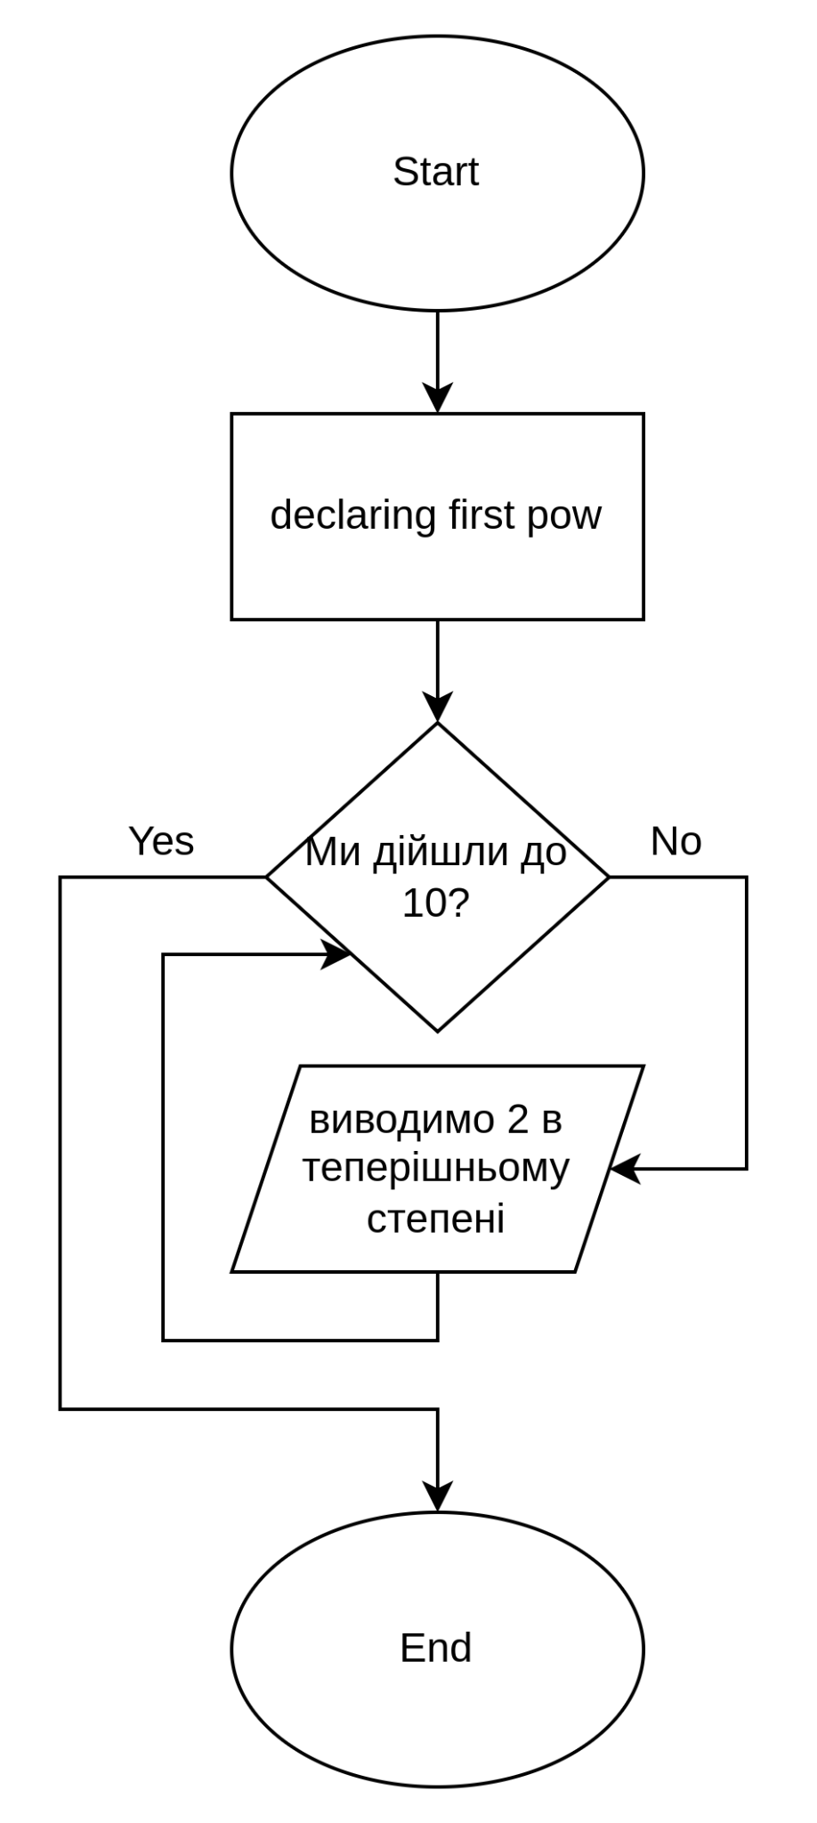

*Figure 4. Блок-схема програма 4*

* Планований час на реалізацію 5 хв

## **3. Код програм з посиланням на зовнішні ресурси:**

Завдання №1 VNS Practice Work - Task 1

#include <iostream>

#include <cmath>

using namespace std;

int main() {

double P, x, y ,a ,b; //задаємо тип змінних

x=0.25;

y=1.31; //задаємо значення змінних

a=3.5;

b=0.9;

P=abs((pow(sin(a*x*x*x+b*y*y-a*b),3))/(cbrt(pow((a*x*x*x+b*y*y -a), 2)+3.14)))+tan((a*x*x*x+b*y*y-a*b));//обчислюємо значення виразу

cout<<P<<endl;//виводимо результат

}

Завдання №2 VNS Practice Work - Task 2

#include <iostream>

#include <cmath>

using namespace std;

int main(){

double z, hx, a; //задаємо тип змінних

a=2.4;//задаємо значення змінних

hx=0.5;

for(double x = -3; x<=3; x+=hx){//цикл для проходження по діапазону х

z=(pow(a,x)*log(abs(x+2*2*2)))/(x+1);//обчислюємо значення виразу

cout<<z<<endl;//виводимо результат

}

}

Завдання №3 VNS Practice Work - Task 3

#include <iostream>

using namespace std;

void Rax(double S, double litres, double amount){//функція для обчислення вартості поїздки

litres = litres/100;//обчислюємо вартість

double result;

result = 2*S*litres*amount;

cout<<result;//виводимо результат обчислень

}

int main(){

double S, litres, amount;//задаємо тип змінних

cout<<"Обчислення вартості поїздки на дачу і назад."<<endl;

cout<<"Введіть початкові дані:"<<endl;

cout<<"Відстань до дачі (км) ";

cin>>S;//задаємо значення S

cout<<"Витрата бензину (літрів на 100 км пробігу) ";

cin>>litres;//задаємо значення litres

cout<<"Ціна літра бензину (грн.) ";

cin>>amount;//задаємо значення amount

cout<<"Поїздка на дачу і назад обійдеться в ";

Rax(S, litres, amount);//викликаємо функцію

}

Завдання №4 VNS Practice Work - Task 4

*#include <iostream>*

*#include <cmath>*

*using namespace std;*

*int main(){*

*int i = 0;//починаємо обрахунок з 0 степеня*

*while(i<=10){//проходимо від 1 степеня до 10*

*cout<<pow(2,i)<<endl;//виводимо 2 в степені і*

*i++;//наступний степінь*

*}*

*}*

## **4. Результати виконання завдань, тестування та фактично затрачений час:**

Завдання №1 VNS Practice Work - Task 1

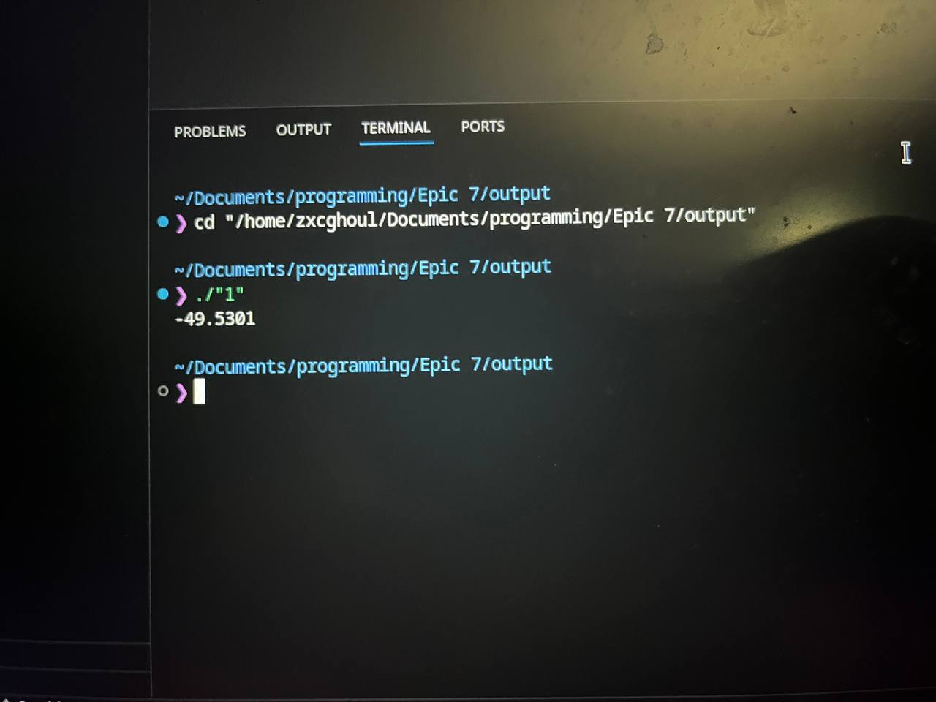

*Figure 5. Вивід програми 1*

Час затрачений на виконання завдання 5 хв

Завдання №2 VNS Practice Work - Task 2

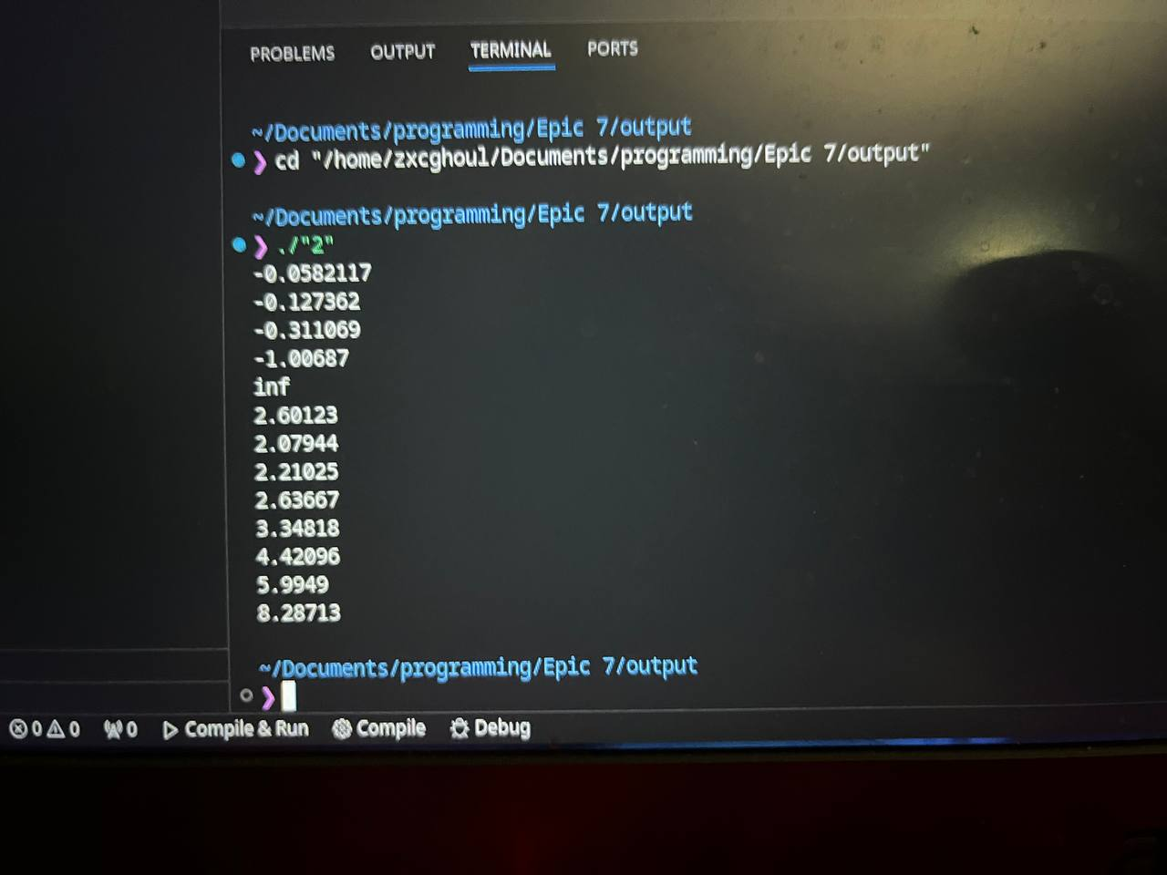

*Figure 6. Вивід програми 2*

Час затрачений на виконання завдання 10 хв

Завдання №3 VNS Practice Work - Task 3

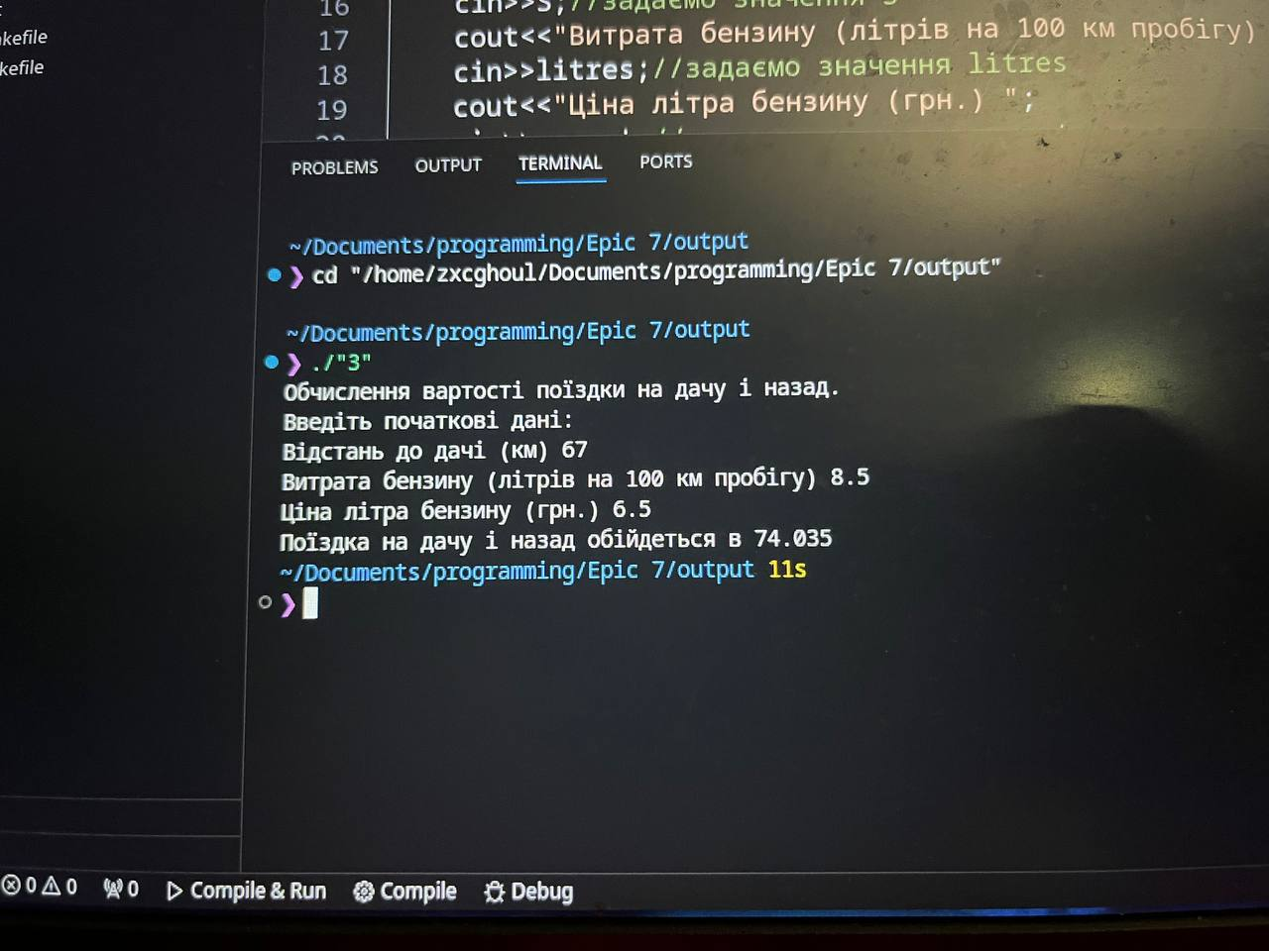

*Figure 7. Вивід програми 3*

Час затрачений на виконання завдання 10 хв

Завдання №4 VNS Practice Work - Task 4

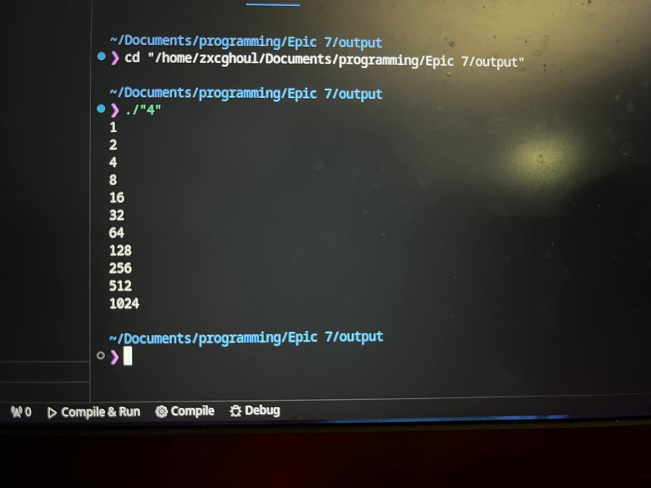

*Figure 8. Вивід програми 4*

Час затрачений на виконання завдання 5 хв

# **Висновки:**

Виконав 4 практичних завдання з лабораторної, закріпив свої знання і зробив флоучарти. Написав коментарі до коду для більшого розуміння при читанні.